Rôle des parents
Année scolaire 2018-2019
Participer aux
6 rencontres de
parents.
MATERNELLE
4 ANS
mi-temps
Supporter votre
enfant dans ce rite
de passage.
Services éducatifs, CSRDN, novembre 2017
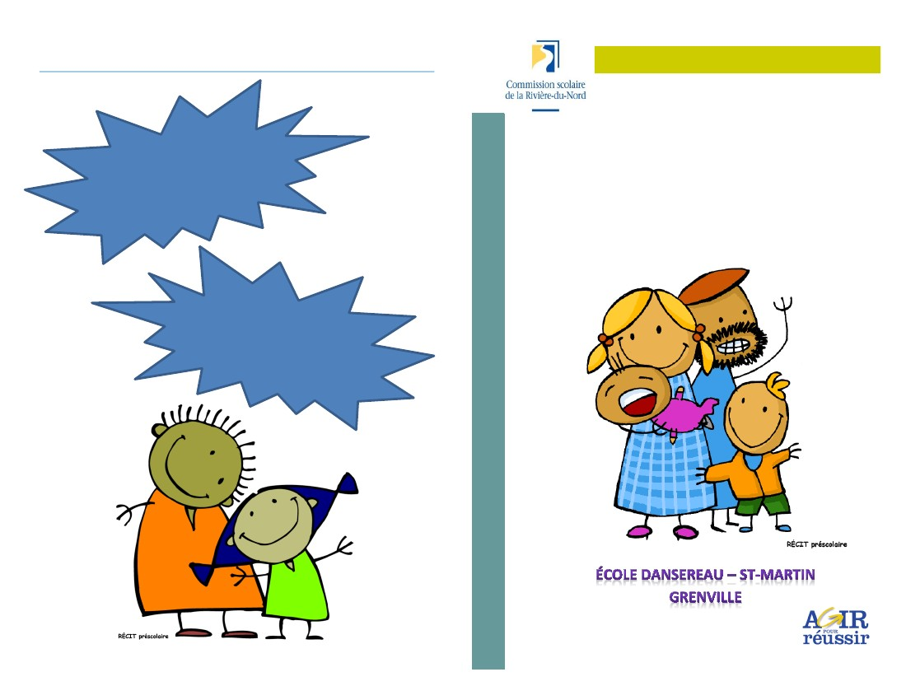
Procédure d’inscription
1. Familiariser l’enfant et le parent au milieu
scolaire.
2. Viser une intégration progressive positive facilitant
ainsi l’entrée à la maternelle.
3. Favoriser le développement global de l’enfant :
physique, affectif, social, langagier et cognitif.
DATE : Mardi, 30 janvier 2018
HEURE : 8h00 à 16h00
LIEU : École St-Martin
355, rue Principale
Grenville
IMPORTANT
1. Référée par le CSSS et le CAL Secteur Argenteuil.
2. Provient de la maison.
3. Provient du CPE et a des besoins particuliers aux
niveaux du langage, des habiletés sociales, ou un
besoin de stimulation pour l’ensemble de son
développement global.
* Pour les places restantes, il y aura une pige sous la
supervision d’un comité.
 Documents à apporter :
Original du certificat de naissance
Carte d’assurance-maladie
N.B. :
Des enfants hors territoire peuvent fréquenter la
maternelle 4 ans après analyse du dossier par le comité.
Preuve de résidence
 Questionnaire à remplir sur place
